Phụ lục 01
TÀI LIỆU RÀ SOÁT, CHUẨN HÓA DỮ LIỆU VỀ TÀI SẢN CÔNG
TRONG PHẦN MỀM QUẢN LÝ TÀI SẢN CÔNG
(Đính kèm Công văn số /BTC-QLCS ngày /11/2022 của Bộ Tài chính)

I. Nội dung rà soát, chuẩn hóa về Tên đơn vị
1. Danh mục đơn vị trong Phần mềm Quản lý tài sản công
a) Rà soát tổng số lượng đơn vị đã kê khai tài sản công trong Phần mềm đã đầy đủ các đơn vị thuộc phạm vi phải báo cáo kê khai của Bộ/địa phương chưa?
b) Mã đơn vị: Rà soát có bao nhiêu đơn vị được đồng bộ từ Mã ĐVQHNS và có bao nhiêu đơn vị sử dụng mã tự sinh của Phần mềm (không đồng bộ từ Mã ĐVQHNS)?
c) Tên đơn vị: Kiểm tra thông tin đơn vị đăng ký kê khai trong Phần mềm đã chính xác với tên đơn vị theo Quyết định hành chính của cấp có thẩm quyền chưa?
d) Địa chỉ đơn vị: Có sai lệch thông tin giữa Phần mềm và thông tin địa chỉ thực tế của đơn vị.
2. Cách thức thực hiện:
Cán bộ quản trị Phần mềm của các Bộ/địa phương xuất File Excel Danh mục đơn vị trong Phần mềm Quản lý tài sản công để làm cơ sở thực hiện việc rà soát, đối chiếu. Cách xuất tệp như sau:
Bước 1: Chọn đơn vị làm việc là đơn vị tổng hợp: Ví dụ: Bộ/tỉnh, Sở/Huyện,...
Bước 2: Vào Danh mục/Đơn vị/Xuất Excel.
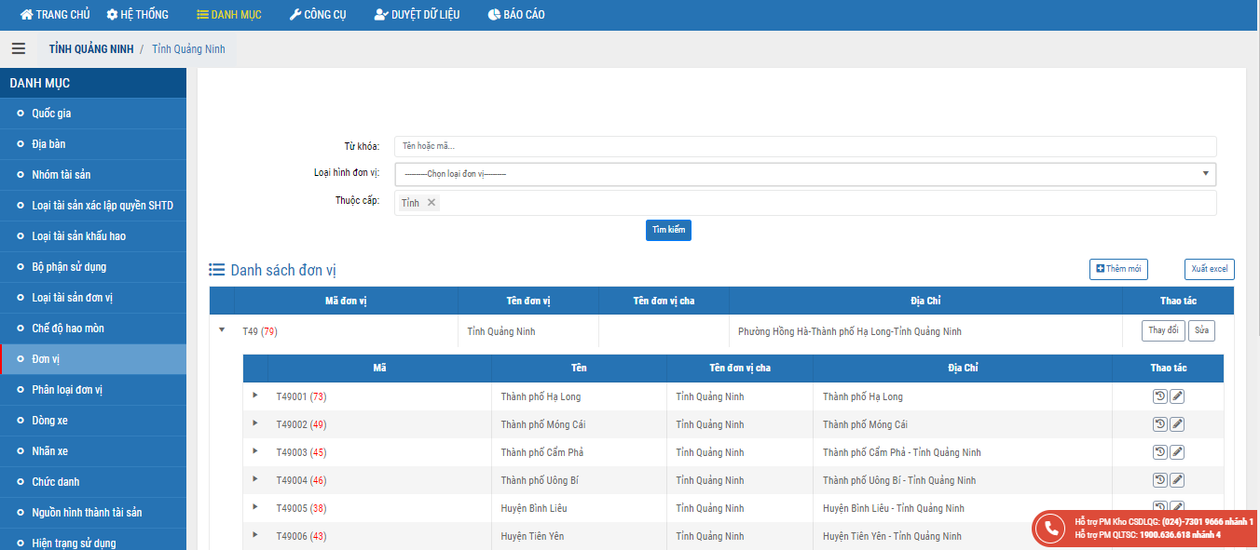
Thực hiện rà soát, đối chiếu danh sách các đơn vị thuộc phạm vi quản lý trên tệp Excel với thực tế để phát hiện các đơn vị thừa, thiếu, trùng tên đơn vị; sửa đổi, bổ sung thông tin của đơn vị; cập nhật thông tin thay đổi về tên, địa chỉ, loại hình đơn vị theo quyết định của cơ quan nhà nước có thẩm quyền.
Trường hợp phát hiện còn thiếu đơn vị chưa kê khai trong Danh mục đơn vị thì bấm nút “Thêm mới”, cập nhật đầy đủ thông tin theo quy định, sau đó bấm nút “Lưu”.
Bước 3: Thực hiện chuẩn hóa:
* Chọn “Thay đổi” để thực hiện biến động thay đổi tên đơn vị, địa chỉ, loại hình đơn vị theo quyết định của cơ quan nhà nước có thẩm quyền đối với những Tên đơn vị đã kê khai trước đây trong phần mềm, sau đó bấm nút “Lưu”.
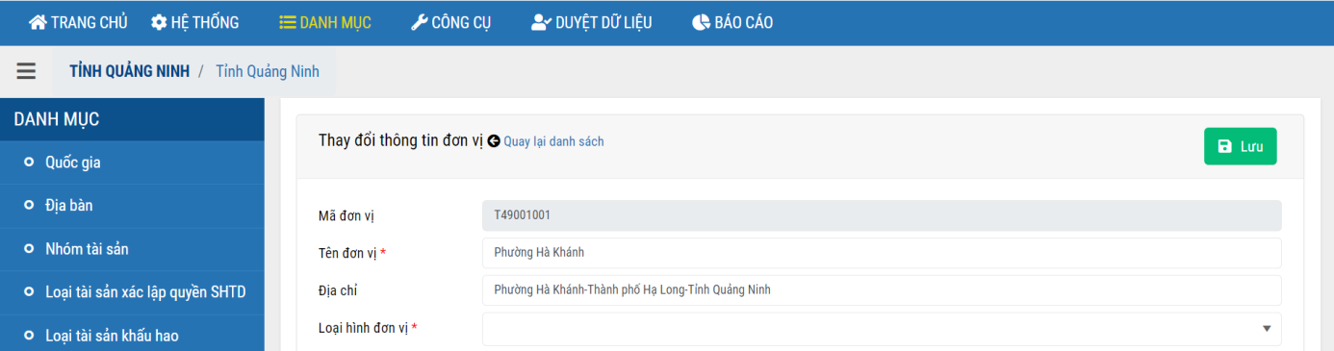

* Chọn “Sửa” để sửa đổi, bổ sung thông tin trong trường hợp có sự sai lệch về thông tin của đơn vị:

- 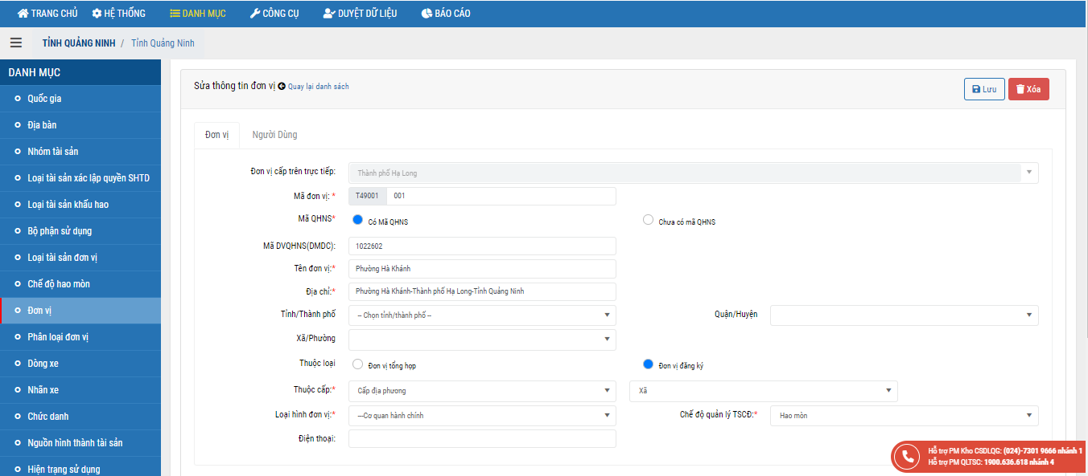
Rà soát, sửa đổi, bổ sung thông tin đơn vị về:
- Mã QHNS (nếu có);
- Tên đơn vị: Nếu sai tên đơn vị do nhầm thông tin thì Sửa tên đơn vị tại đây.
- Địa chỉ: Ghi rõ số nhà, đường phố hoặc thôn, xóm, ấp; riêng tỉnh/huyện/xã bắt buộc lựa chọn theo Danh mục địa bàn có sẵn;
- Thuộc loại: Đơn vị tổng hợp (là đơn vị có cấp dưới trực tiếp); Đơn vị đăng ký (là đơn vị cấp cuối cùng, trực tiếp kê khai tài sản do đơn vị quản lý, sử dụng).
- Thuộc cấp: Cấp trung ương/Bộ cơ quan trung ương; hoặc Cấp địa phương/(lựa chọn cấp Tỉnh/huyện/xã)
- Loại hình đơn vị: Cần lựa chọn đúng chi tiết loại hình đơn vị theo Danh mục loại hình đơn vị tại điểm I mục C Phụ lục này.
- Chế độ quản lý tài sản cố định: Cần lựa chọn đúng chế độ hạch toán (Hao mòn/ Khấu hao/ Hao mòn và khấu hao) theo quy định.
II. Những thay đổi trong chỉ tiêu quản lý tài sản công tại 02 Phần mềm:
STT | Chỉ tiêu quản lý | Phần mềm Quản lý ĐKTS 4.0 | Phần mềm Quản lý TSC | Yêu cầu rà soát, chuẩn hóa
1 | Danh mục địa bàn |  | Cập nhật bổ sung những địa bàn hành chính thay đổi do chia tách, sáp nhập | Cập nhật thông tin: địa chỉ đơn vị quản lý sử dụng tài sản, địa chỉ tài sản đất, nhà
2 | Danh mục tài sản | Theo Thông tư 162/2014/TT-BTC | Theo TT số 45/2018/TT-BTC và Nghị định số 04/2019/NĐ-CP của Chính phủ
2.1 | Nhóm tài sản tại cơ quan, tổ chức, đơn vị phân loại trong PM | 04 nhóm tài sản (Đất, nhà, xe ô tô, TSCĐ khác có nguyên giá từ 500 triệu đồng trở lên/1 đơn vị tài sản). | 10 nhóm tài sản:  - Đất; nhà; xe ô tô; vật kiến trúc; phương tiện vận tải khác; máy móc thiết bị; cây lâu năm và súc vật làm việc; TSCĐ hữu hình khác; TSCĐ vô hình; TSCĐ đặc thù | Cập nhật tất cả tài sản đủ tiêu chuẩn là TSCĐ
2.2 | Tài sản được xác lập quyền sở hữu toàn dân | Không kê khai | Kê khai theo Quyết định tịch thu/ xác lập tài sản phát sinh từ ngày 05/3/2018 trở về sau | Kê khai tài sản theo từng Quyết định tịch thu/xác lập
2.3 | Nhóm xe chuyên dùng | 32 loại theo Thông tư 162/2014/TT-BTC), cụ thể:  Xe cứu thương; Xe cứu hỏa; Xe chở phạm nhân; Xe quét đường; Xe phun nước; Xe chở rác; Xe ép rác; Xe sửa chữa lưu động; Xe trang bị phòng thí nghiệm; Xe thu phát điện báo; Xe sửa chữa điện; Xe kéo, xe cứu hộ, cứu nạn; Xe cần cẩu; Xe tập lái; Xe thanh tra giao thông; Xe tải các loại; Xe ca trên 16 chỗ ngồi các loại; Xe phát sóng lên vệ tinh; Xe văn hóa thông tin lưu động; Xe chuyên dùng khác;  Xe hộ đê; Xe chở tiền, biên lai, ấn chỉ có giá trị như tiền; Xe chở chó nghiệp vụ; Xe khám và điều trị bệnh nhân lưu động; Xe đưa đón giáo viên, học sinh; Xe thu phát tín hiệu truyền hình, truyền thông; Xe chở diễn viên, vận động viên; Xe phòng chống dịch; Xe kiểm lâm; Xe chống buôn lậu; Xe phòng chống lụt bão; Xe lễ tân nhà nước | 59 loại, chia thành 7 nhóm theo Nghị định số 04/2019/NĐ-CP:  1. Xe chuyên dùng trong lĩnh vực y tế (20 loại): Xe cứu thương thông thường; Xe cứu thương có kết cấu đặc biệt; Xe chụp X-Quang lưu động; Xe khám chữa mắt lưu động; Xe xét nghiệm lưu động; Xe phẫu thuật lưu động; Xe lấy máu; Xe vận chuyển vắc xin, sinh phẩm; Xe ô tô khác được thiết kế dành riêng cho các hoạt động khám bệnh, chữa bệnh phòng, chống dịch, kiểm nghiệm; Xe chuyên dùng phục vụ công tác chăm sóc, bảo vệ sức khỏe cán bộ trung và cấp cao; Xe chuyên dùng có thiết bị để chuyển giao kỹ thuật và chỉ đạo tuyến; Xe vận chuyển máu và các loại mẫu thuộc lĩnh vực y tế, bao gồm: mẫu bệnh phẩm, mẫu bệnh truyền nhiễm, mẫu thực phẩm, mẫu thuốc (bao gồm cả vắc xin, sinh phẩm), mẫu thuộc lĩnh vực môi trường y tế; Xe vận chuyển người bệnh; Xe giám định pháp y, xe vận chuyển tử thi; Xe chở máy phun và hóa chất lưu động; Xe phục vụ phòng chống thiên tai và tìm kiếm cứu nạn; Xe phục vụ lấy, vận chuyển mô, tạng để phục vụ công tác cấy ghép mô, tạng cho người; Xe vận chuyển dụng cụ, vật tư, trang thiết bị y tế chuyên dùng trong lĩnh vực truyền nhiễm; Xe ô tô gắn mô hình giảng dậy, mô hình mô phỏng, các thiết bị và phương tiện giảng dạy, giáo cụ trực quan; Xe ô tô khác có gắn thiết bị chuyên dùng dành riêng cho các hoạt động khám bệnh, chữa bệnh, phòng, chống dịch, kiểm nghiệm.  2. Xe có kết cấu đặc biệt (12 loại): Xe cứu hỏa; Xe chở phạm nhân; Xe quét đường; Xe phun nước; Xe chở rác; Xe ép rác; Xe chở tiền, biên lai, ấn chỉ; Xe trang bị phòng thí nghiệm; Xe kéo, xe cứu hộ, cứu nạn; Xe cần cẩu; Xe chở chó nghiệp vụ; Xe khác có kết cấu đặc biệt;  3. Xe gắn biển hiệu, thiết bị chuyên dùng (10 loại): Xe sửa chữa lưu động; Xe thu phát điện báo; Xe sửa chữa điện; Xe tập lái; Xe thanh tra giao thông; Xe gắn thiết bị thu, phát vệ tinh; Xe phát thanh truyền hình lưu động; Xe phục vụ lễ tang; Xe sát hạch lái xe; Xe khác gắn biển hiệu, thiết bị chuyên dùng;  4. Xe tải (5 loại): Xe tải dưới 1 tấn; Xe tải từ 1 tấn - dưới 5 tấn; Xe tải từ 5 tấn - dưới 10 tấn; Xe tải từ 10 tấn trở lên; Xe tải khác;  5. Xe bán tải (1 loại)  6. Xe trên 16 chỗ ngồi (3 loại): Xe trên 16 - 29 chỗ; Xe 30- 45 chỗ; Xe trên 45 chỗ.  7. Xe chuyên dùng khác phục vụ nhiệm vụ đặc thù (8 loại): Xe vận chuyển bữa ăn cho bệnh nhân tâm thần; Xe phòng, chống thiên tai; Xe phòng chống buôn lậu, gian lận thương mại; Xe xét xử lưu động; Xe phục vụ công tác nghiệp vụ ngành kiểm sát; Xe phục vụ công tác thi hành án dân sự; Xe phục vụ công tác nghiệp vụ của kiểm toán, thanh tra; Xe khác phục vụ nhiệm vụ đặc thù. | Đơn vị rà soát, nhóm lại toàn bộ tài sản xe ô tô chuyên dùng theo quy định tại Nghị định số 04/2019/NĐ-CP:
3 | Mẫu báo cáo | Thông tư 09/2012/TT-BTC | Thông tư số 144/2017/TT-BTC
3.1 | Hiện trạng sử dụng | - Đất, Nhà:  Trụ sở làm việc; Làm cơ sở HĐ sự nghiệp; Làm nhà ở; Cho thuê; Bỏ trống; Bị lấn chiếm; Sử dụng vào mục đích khác | - Tất cả tài sản:  Trụ sở làm việc (Quản lý nhà nước), HĐSN- không KD, HĐSN- KD, HĐSN-Cho thuê, HĐSN-LDLK, Để ở, Bỏ trống, Bị lấn chiếm, SD hỗn hợp, Khác | Rà soát, chuẩn hóa hiện trạng sử dụng của tất cả các loại tài sản
3.2 | Khai thác tài sản: Cho thuê, kinh doanh, liên kết | Đối tượng: là các ĐVSNCL đủ tiêu chuẩn hoạt động theo mô hình giao vốn cho Doanh nghiệp | Đối tượng: là các ĐVSNCL; các tổ chức chính trị xã hội – nghề nghiệp, tổ chức xã hội, tổ chức xã hội nghề nghiệp, tổ chức khác được thành lập theo của định của pháp luật về hội | Các ĐVSNCL, các tổ chức theo quy định nếu có khai thác TSC phải kê khai
3.3. | Lý do Tăng tài sản | Mua sắm (đầu tư xây dựng), tiếp nhận | Tất cả tài sản: Mua sắm (đầu tư xây dựng), tiếp nhận, kiểm kê phát hiện thừa, khác;  (Nhà nước giao đất, Nhà nước cho thuê đất...)
3.4 | Xe ô tô dưới 9 chỗ ngồi | Không yêu cầu kê khai số cầu xe | Yêu cầu kê khai xe 1 hoặc 2 cầu xe | Cập nhật số cầu xe ô tô dưới 9 chỗ

III. Hướng dẫn các thao tác rà soát, chuẩn hóa dữ liệu trong Phần mềm
A. Nội dung rà soát, chuẩn hóa dữ liệu
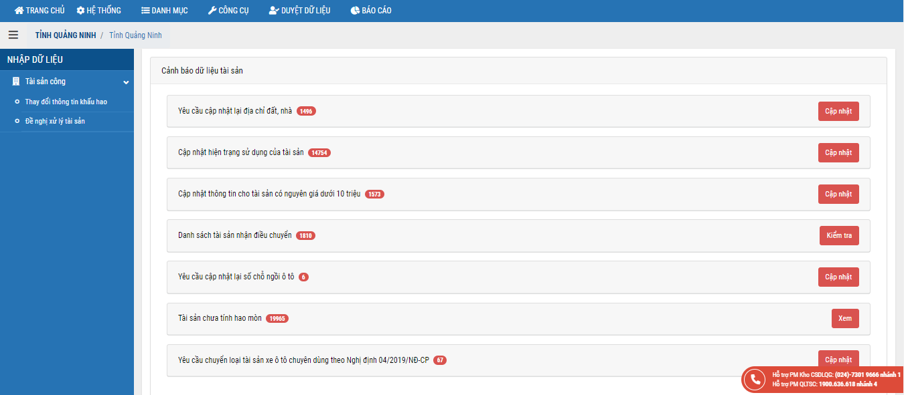
Yêu cầu: Có thông tin báo cáo kê khai tài sản liên quan tới địa chỉ đơn vị quản lý, sử dụng tài sản; địa chỉ cơ sở nhà, đất; hiện trạng sử dụng tài sản, loại xe ô tô chuyên dùng sắp xếp theo Nghị định số 04/2019/NĐ-CP.

B. Hướng dẫn chung
Bước 1: Chọn đơn vị làm việc là đơn vị tổng hợp là Bộ/Tỉnh, Tổng cục/Sở/ Huyện...). Trên màn hình Trang chủ của Phần mềm, kích chọn biểu tượng hình chuông cảnh báo phía trên, góc phải màn hình. Chọn “Yêu cầu kiểm tra thông tin tài sản đã nhập”

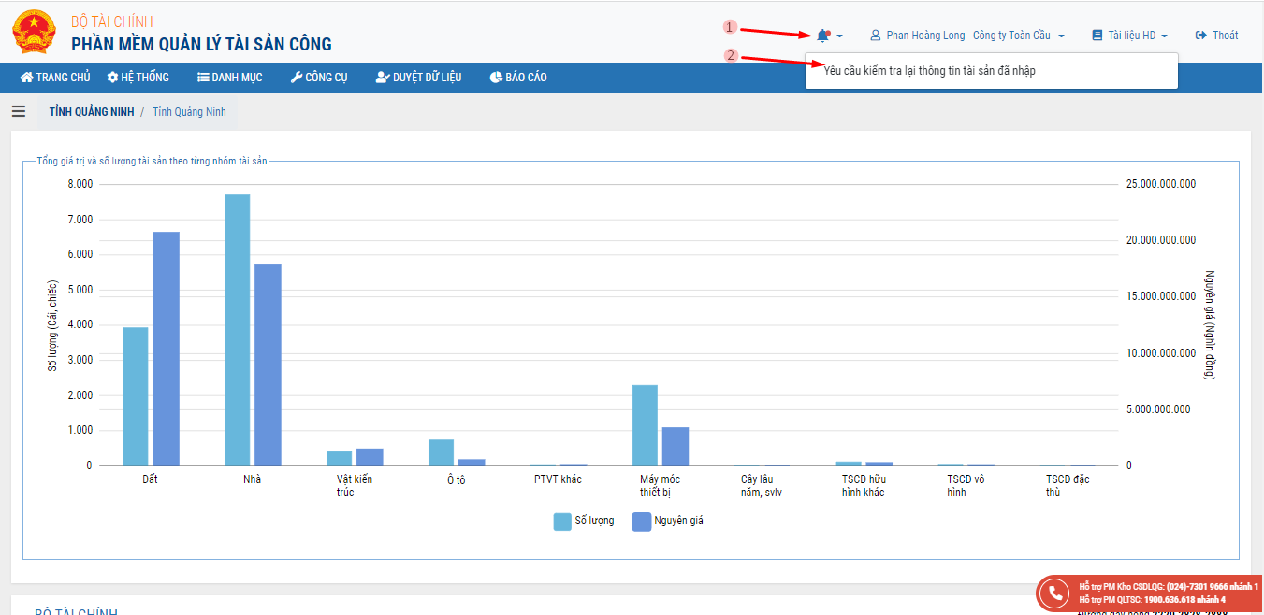
Chức năng “Yêu cầu kiểm tra lại thông tin tài sản đã nhập” hiển thị danh sách tài sản của đơn vị thuộc phạm vi quản lý của Đơn vị tổng hợp đang bị thiếu hoặc sai thông tin kê khai, cho phép người sử dụng kiểm tra và cập nhật nhanh để chuẩn hóa thông tin tài sản, không làm thay đổi trạng thái “Đã Duyệt” của tài sản trên Phần mềm.
Tùy vào việc lựa chọn đơn vị làm việc và thông tin dữ liệu cần chuẩn hóa của các đơn vị thuộc phạm vi quản lý của Đơn vị tổng hợp được lựa chọn là đơn vị làm việc, trên màn hình “Cảnh báo dữ liệu tài sản” sẽ hiện thị các nhóm tài sản cần chuẩn hóa, người sử dụng bấm nút “Cập nhật” để chọn cập nhật một trong các nội dung cần chuẩn hóa sau đây:

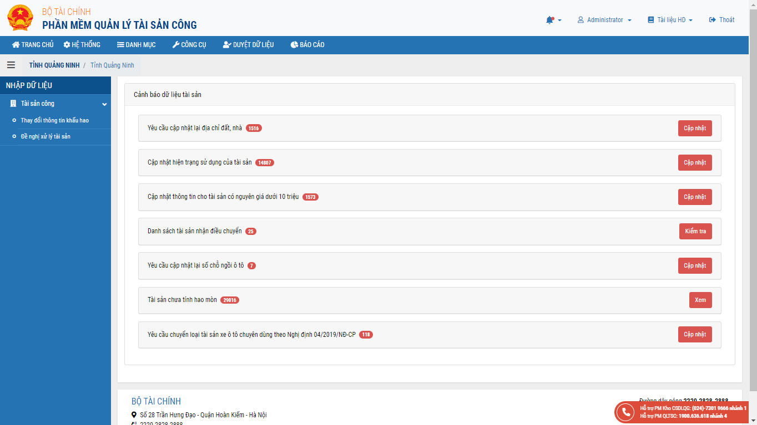

* Chuẩn hóa thông tin địa chỉ đất, nhà tại Cảnh báo dữ liệu tài sản là: “Yêu cầu cập nhật lại địa chỉ đất, nhà”;
* Chuẩn hóa hiện trạng sử dụng của tài sản tại Cảnh báo dữ liệu tài sản là: “Cập nhật hiện trạng của tài sản”;
* Chuẩn hóa phân loại tài sản xe ô tô chuyên dùng tại mục Cảnh báo dữ liệu tài sản là: “Yêu cầu chuyển loại tài sản xe ô tô chuyên dùng theo Nghị định 04/2019/NĐ-CP”.
* Chuẩn hóa loại xe, số chỗ ngồi của xe ô tô phục vụ công tác chung, Xe chuyên dùng tại Cảnh báo dữ liệu tài sản là: “Yêu cầu cập nhật lại số chỗ ngồi ô tô”.
* Chuẩn hóa dữ liệu tài sản có nguyên giá dưới 10 triệu tại cảnh báo dữ liệu tài sản là: “Cập nhật thông tin cho tài sản có nguyên giá dưới 10 triệu”
Việc thực hiện cập nhật thông tin cho tài sản theo hướng dẫn chi tiết tại mục C. Hướng dẫn cập nhật thông tin chuẩn hóa dữ liệu tài sản công dưới đây:

C. Hướng dẫn cập nhật thông tin chuẩn hóa dữ liệu tài sản công

I. Chuẩn hóa thông tin địa chỉ & địa bàn của tài sản là đất, nhà
Việc thực hiện đồng bộ Danh mục địa bàn hành chính từ Danh mục dùng chung của Bộ Tài chính đến thời điểm hiện tại trên phạm vi cả nước giúp các Bộ, ngành, địa phương cập nhật đúng thông tin địa chỉ của cơ quan, tổ chức, đơn vị quản lý, sử dụng tài sản. Việc chuẩn hóa được thực hiện như sau:
Bước 1: Bấm nút “Cập nhật” tại dòng nội dung “Yêu cầu cập nhật lại địa chỉ đất, nhà"
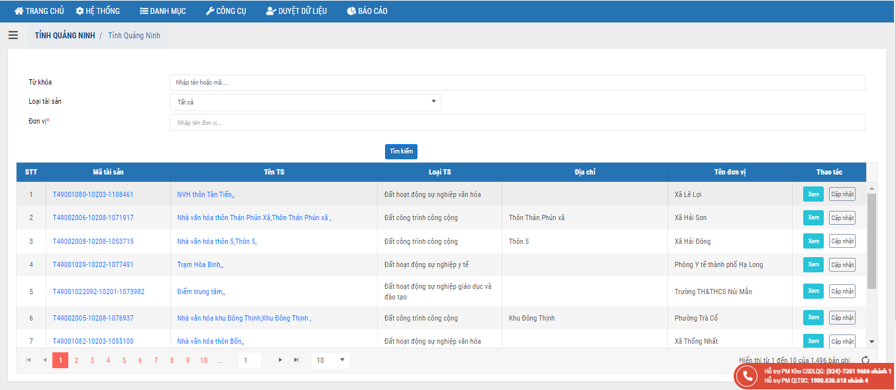

Bước 2: Trên danh sách tài sản, người sử dụng bấm “Cập nhật” để hiển thị màn hình nhập bổ sung thông tin cho tài sản đất, nhà của đơn vị. (Có thể bấm “Xem” để kiểm tra thông tin tài sản đã nhập trước đây).
Đơn vị thực hiện cập nhật: Địa chỉ (số nhà, đường phố, tổ/thôn/xóm) và bắt buộc lựa chọn thông tin: tỉnh/thành phố, quận/huyện, xã/phường đã định danh trên Phần mềm cho các tài sản là đất, nhà thực hiện kê khai trên Phần mềm như sau:
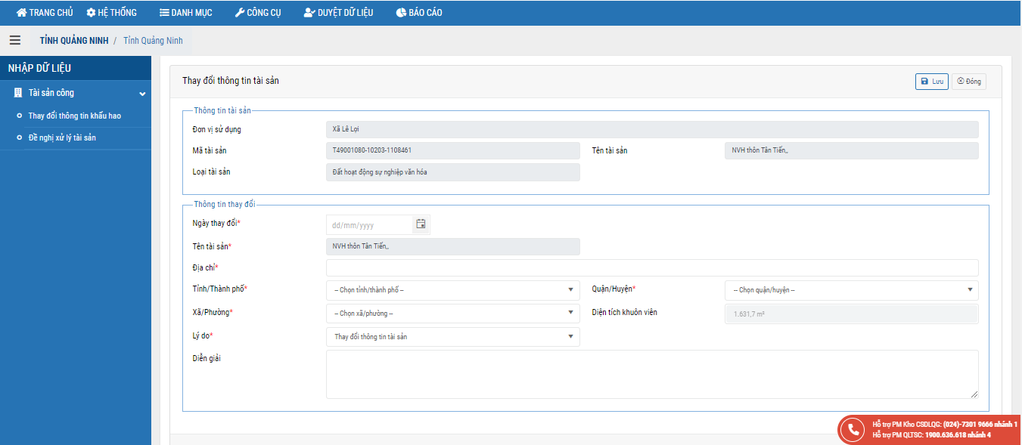

- Người sử dụng điền đầy đủ các trường thông tin trên màn hình.
Lưu ý: Các trường thông tin có dấu sao màu đỏ (*) là các trường thông tin bắt buộc. Các trường thông tin có màu xám là các trường mặc định, người sử dụng không thể chỉnh sửa các thông tin này.
- Ngày thay đổi*: Điền ngày thay đổi thông tin địa giới hành chính cho tài sản đúng theo định dạng quy định (dd/mm/yyyy). Đây được coi là một biến động tiếp theo của tài sản, nên khuyến nghị chọn ngày tháng năm phù hợp để có thể kê khai bổ sung thông tin biến động tiếp theo của tài sản trong năm. Ví dụ: 31/12/2020.
- Địa chỉ*: Điền thông tin số nhà, đường phố, tổ/thôn/xóm (không điền thông tin Tỉnh/Thành phố, Quận/ Huyện, Xã/ Phường mà lựa chọn theo Danh sách trên Phần mềm, cụ thể:
+ Tỉnh/ Thành phố*: Lựa chọn trong danh sách.
+ Quận/ Huyện*: Lựa chọn trong danh sách.
+ Xã/ Phường*: Lựa chọn trong danh sách.
- Lý do*: Phần mềm mặc định là “Thay đổi thông tin tài sản”.
- Loại hình đơn vị: Lựa chọn đúng chi tiết loại hình hoạt động của đơn vị theo Danh mục loại hình đơn vị tại Phần mềm Quản lý tài sản công như sau:
STT |  |  | LOẠI HÌNH ĐƠN VỊ
1 |  |  | Cơ quan nhà nước
 | 1.1 |  | Cơ quan hành chính
 | 1.2 |  | Cơ quan khác
2 |  |  | Đơn vị sự nghiệp
 | 2.1 |  | Giáo dục đào tạo
 |  | 2.1.1 | Đại học
 |  |  | ĐVSN công tự bảo đảm chi thường xuyên
 |  |  | ĐVSN công tự bảo đảm chi thường xuyên và chi đầu tư
 |  |  | ĐVSN công tự bảo đảm 1 phần chi thường xuyên
 |  |  | ĐVSN công do NN bảo đảm chi thường xuyên
 |  | 2.1.2 | Cao đẳng
 |  |  | ĐVSN công tự bảo đảm chi thường xuyên
 |  |  | ĐVSN công tự bảo đảm chi thường xuyên và chi đầu tư
 |  |  | ĐVSN công tự bảo đảm 1 phần chi thường xuyên
 |  |  | ĐVSN công do NN bảo đảm chi thường xuyên
 |  | 2.1.3 | Trung học dạy nghề
 |  |  | ĐVSN công tự bảo đảm chi thường xuyên
 |  |  | ĐVSN công tự bảo đảm chi thường xuyên và chi đầu tư
 |  |  | ĐVSN công tự bảo đảm 1 phần chi thường xuyên
 |  |  | ĐVSN công do NN bảo đảm chi thường xuyên
 |  | 2.1.4 | Trung học phổ thông
 |  |  | ĐVSN công tự bảo đảm chi thường xuyên
 |  |  | ĐVSN công tự bảo đảm chi thường xuyên và chi đầu tư
 |  |  | ĐVSN công tự bảo đảm 1 phần chi thường xuyên
 |  |  | ĐVSN công do NN bảo đảm chi thường xuyên
 |  | 2.1.5 | Trung học cơ sở
 |  |  | ĐVSN công tự bảo đảm chi thường xuyên
 |  |  | ĐVSN công tự bảo đảm chi thường xuyên và chi đầu tư
 |  |  | ĐVSN công tự bảo đảm 1 phần chi thường xuyên
 |  |  | ĐVSN công do NN bảo đảm chi thường xuyên
 |  | 2.1.6 | Tiểu học
 |  |  | ĐVSN công tự bảo đảm chi thường xuyên
 |  |  | ĐVSN công tự bảo đảm chi thường xuyên và chi đầu tư
 |  |  | ĐVSN công tự bảo đảm 1 phần chi thường xuyên
 |  |  | ĐVSN công do NN bảo đảm chi thường xuyên
 |  | 2.1.7 | Mầm non
 |  |  | ĐVSN công tự bảo đảm chi thường xuyên
 |  |  | ĐVSN công tự bảo đảm chi thường xuyên và chi đầu tư
 |  |  | ĐVSN công tự bảo đảm 1 phần chi thường xuyên
 |  |  | ĐVSN công do NN bảo đảm chi thường xuyên
 |  | 2.1.8 | Bồi dưỡng Chính trị- Hành chính- Chuyên môn
 |  |  | ĐVSN công tự bảo đảm chi thường xuyên
 |  |  | ĐVSN công tự bảo đảm chi thường xuyên và chi đầu tư
 |  |  | ĐVSN công tự bảo đảm 1 phần chi thường xuyên
 |  |  | ĐVSN công do NN bảo đảm chi thường xuyên
 |  | 2.1.9 | Giáo dục đào tạo khác
 |  |  | ĐVSN công tự bảo đảm chi thường xuyên
 |  |  | ĐVSN công tự bảo đảm chi thường xuyên và chi đầu tư
 |  |  | ĐVSN công tự bảo đảm 1 phần chi thường xuyên
 |  |  | ĐVSN công do NN bảo đảm chi thường xuyên
 | 2.2 |  | Y tế
 |  | 2.2.1 | Khám, chữa bệnh
 |  |  | ĐVSN công tự bảo đảm chi thường xuyên
 |  |  | ĐVSN công tự bảo đảm chi thường xuyên và chi đầu tư
 |  |  | ĐVSN công tự bảo đảm 1 phần chi thường xuyên
 |  |  | ĐVSN công do NN bảo đảm chi thường xuyên
 |  | 2.2.2 | Y tế dự phòng
 |  |  | ĐVSN công tự bảo đảm chi thường xuyên
 |  |  | ĐVSN công tự bảo đảm chi thường xuyên và chi đầu tư
 |  |  | ĐVSN công tự bảo đảm 1 phần chi thường xuyên
 |  |  | ĐVSN công do NN bảo đảm chi thường xuyên
 |  | 2.2.3 | Vệ sinh an toàn thực phẩm, dược và mỹ phẩm
 |  |  | ĐVSN công tự bảo đảm 1 phần chi thường xuyên
 |  |  | ĐVSN công do NN bảo đảm chi thường xuyên
 |  |  | ĐVSN công tự bảo đảm chi thường xuyên
 |  |  | ĐVSN công tự bảo đảm chi thường xuyên và chi đầu tư
 |  | 2.2.4 | Y tế khác
 |  |  | ĐVSN công tự bảo đảm 1 phần chi thường xuyên
 |  |  | ĐVSN công do NN bảo đảm chi thường xuyên
 |  |  | ĐVSN công tự bảo đảm chi thường xuyên
 |  |  | ĐVSN công tự bảo đảm chi thường xuyên và chi đầu tư
 | 2.3 |  | Văn hóa, thể thao
 |  | 2.3.1 | Bảo tàng
 |  |  | ĐVSN công tự bảo đảm 1 phần chi thường xuyên
 |  |  | ĐVSN công tự bảo đảm chi thường xuyên
 |  |  | ĐVSN công tự bảo đảm chi thường xuyên và chi đầu tư
 |  |  | ĐVSN công do NN bảo đảm chi thường xuyên
 |  | 2.3.2 | Thư viện
 |  |  | ĐVSN công tự bảo đảm 1 phần chi thường xuyên
 |  |  | ĐVSN công do NN bảo đảm chi thường xuyên
 |  |  | ĐVSN công tự bảo đảm chi thường xuyên
 |  |  | ĐVSN công tự bảo đảm chi thường xuyên và chi đầu tư
 |  | 2.3.3 | Cơ sở luyện tập và thi đấu
 |  |  | ĐVSN công do NN bảo đảm chi thường xuyên
 |  |  | ĐVSN công tự bảo đảm 1 phần chi thường xuyên
 |  |  | ĐVSN công tự bảo đảm chi thường xuyên và chi đầu tư
 |  |  | ĐVSN công tự bảo đảm chi thường xuyên
 |  | 2.3.4 | Văn hóa, thể thao khác
 |  |  | ĐVSN công tự bảo đảm 1 phần chi thường xuyên
 |  |  | ĐVSN công do NN bảo đảm chi thường xuyên
 |  |  | ĐVSN công tự bảo đảm chi thường xuyên
 |  |  | ĐVSN công tự bảo đảm chi thường xuyên và chi đầu tư
 | 2.4 |  | Khoa học công nghệ
 |  | 2.4.1 | Sự nghiệp KHCN, xã hội, nhân văn
 |  |  | ĐVSN công tự bảo đảm chi thường xuyên
 |  |  | ĐVSN công tự bảo đảm chi thường xuyên và chi đầu tư
 |  |  | ĐVSN công tự bảo đảm 1 phần chi thường xuyên
 |  |  | ĐVSN công do NN bảo đảm chi thường xuyên
 |  | 2.4.2 | Sự nghiệp KHCN tự nhiên
 |  |  | ĐVSN công tự bảo đảm chi thường xuyên
 |  |  | ĐVSN công tự bảo đảm chi thường xuyên và chi đầu tư
 |  |  | ĐVSN công tự bảo đảm 1 phần chi thường xuyên
 |  |  | ĐVSN công do NN bảo đảm chi thường xuyên
 |  | 2.4.3 | Sự nghiệp KHCN khác
 |  |  | ĐVSN công tự bảo đảm chi thường xuyên
 |  |  | ĐVSN công tự bảo đảm chi thường xuyên và chi đầu tư
 |  |  | ĐVSN công tự bảo đảm 1 phần chi thường xuyên
 |  |  | ĐVSN công do NN bảo đảm chi thường xuyên
 | 2.5 |  | Sự nghiệp khác
 |  | 2.5.1 | Sự nghiệp kinh tế
 |  |  | ĐVSN công tự bảo đảm chi thường xuyên
 |  |  | ĐVSN công tự bảo đảm chi thường xuyên và chi đầu tư
 |  |  | ĐVSN công tự bảo đảm 1 phần chi thường xuyên
 |  |  | ĐVSN công do NN bảo đảm chi thường xuyên
 |  | 2.6.2 | Sự nghiệp khác
 |  |  | ĐVSN công tự bảo đảm chi thường xuyên
 |  |  | ĐVSN công tự bảo đảm chi thường xuyên và chi đầu tư
 |  |  | ĐVSN công tự bảo đảm 1 phần chi thường xuyên
 |  |  | ĐVSN công do NN bảo đảm chi thường xuyên
3 |  |  | Tổ chức
4 | 4.1 |  | Chính trị
 | 4.2 |  | Chính trị - xã hội
 | 4.3 |  | Chính trị - Xã hội – Nghề nghiệp
 | 4.4 |  | Xã hội
 | 4.5 |  | Xã hội - nghề nghiệp
 | 4.6 |  | Tổ chức hội khác
5 |  |  | Đơn vị lực lượng vũ trang nhân dân
 | 5.1 |  | Đơn vị Quân đội nhân dân
 | 5.2 |  | Đơn vị Công an nhân dân
Lưu ý: Việc lựa chọn đúng loại hình đơn vị sẽ quyết định việc kê khai đúng mục đích sử dụng đất và hiện trạng sử dụng tài sản của đơn vị.
* Về Mục đích sử dụng: Để phục vụ cho công tác tổng hợp, phân tích, báo cáo tình hình quản lý, sử dụng tài sản công, trong Phần mềm đất được chia thành các loại sau:
- Đất trụ sở là những khuôn viên đất đang sử dụng làm trụ sở làm việc của cơ quan nhà nước; tổ chức chính trị, tổ chức chính trị - xã hội, tổ chức chính trị xã hội - nghề nghiệp, tổ chức xã hội, tổ chức xã hội - nghề nghiệp (gọi chung là tổ chức) và Ban quản lý dự án.
- Đất phục vụ hoạt động sự nghiệp
+ Đất phục vụ hoạt động sự nghiệp giáo dục và đào tạo là những khuôn viên đất hiện đang sử dụng cho hoạt động của các trường học (mầm non, tiểu học, THCS, THPT, trung học chuyên nghiệp, cao đẳng, đại học và các cơ sở bồi dưỡng chính trị, hành chính, chuyên môn);
+ Đất phục vụ hoạt động sự nghiệp y tế là những khuôn viên đất hiện đang sử dụng cho hoạt động của Bệnh viện, Trung tâm y tế, Trạm y tế, cơ sở y tế dự phòng, kiểm nghiệm vệ sinh an toàn thực phẩm, dược phẩm và mỹ phẩm; cơ sở nghiên cứu dược liệu làm thuốc, nuôi trồng cây thuốc, bảo tồn nguồn gen dược liệu; các cơ sở khám chữa bệnh và chăm sóc sức khoẻ khác;
+ Đất phục vụ hoạt động sự nghiệp văn hóa là những khuôn viên đất hiện đang sử dụng cho hoạt động của nhà văn hóa, triển lãm, rạp hát, trung tâm chiếu phim, thư viện, nhà bảo tàng, câu lạc bộ văn hóa và khu di tích lịch sử, trại sáng tác và các cơ sở khác phục vụ hoạt động văn hóa;
+ Đất phục vụ hoạt động thể dục thể thao là những khuôn viên đất hiện đang sử dụng để làm sân vận động, nhà thi đấu, trung tâm thể dục- thể thao, khu liên hợp thể thao và các cơ sở khác phục vụ việc luyện tập, thi đấu thể dục thể thao;
+ Đất phục vụ hoạt động sự nghiệp nông nghiệp: Là những khuôn viên đất hiện đang sử dụng cho hoạt động nghiên cứu thí nghiệm và sản xuất của các đơn vị sự nghiệp thuộc lĩnh vực nông lâm ngư nghiệp, đất rừng đặc dụng, rừng phòng hộ, rừng đầu nguồn, vườn quốc gia, khu bảo tồn thiên nhiên do các đơn vị sự nghiệp quản lý;
+ Đất phục vụ hoạt động sự nghiệp thông tin, truyền thông: Là những khuôn viên đất hiện đang sử dụng để phục vụ cho hoạt động phát thanh, truyền hình, trạm thu phát sóng và các sử dụng khác thuộc lĩnh vực thông tin, truyền thông;
+ Đất phục vụ hoạt động sự nghiệp khoa học, công nghệ: Là những khuôn viên đất hiện đang sử dụng để phục vụ cho hoạt động nghiên cứu khoa học, công nghệ của các đơn vị sự nghiệp thuộc lĩnh vực khoa học, công nghệ;
+ Đất công trình công cộng: Là những khuôn viên đất hiện đang sử dụng để làm chợ, bến xe, công viên, khu vui chơi cho trẻ em, quảng trường;
+ Đất hoạt động sự nghiệp khác: Là những khuôn viên đất hiện đang sử dụng cho hoạt động sự nghiệp không thuộc các loại trên.
Lưu ý: (1) Đối với đơn vị có loại hình là cơ quan nhà nước, tổ chức: Phần mềm mặc định mục đích sử dụng đất là Đất trụ sở. Riêng trường hợp đơn vị nhập liệu là các Xã, phường, thị tứ, thị trấn: Mục đích sử dụng đất sẽ lựa chọn theo đúng mục đích sử dụng đất được cấp có thẩm quyền giao. Ví dụ: Đất sân vận động xã A thuộc Đất phục vụ hoạt động thể thao; Đất nhà văn hóa xã A thuộc Đất phục vụ hoạt động văn hóa,…(2) Đối với đơn vị có loại hình là đơn vị sự nghiệp: Phần mềm mặc định mục đích sử dụng đất là Đất phục vụ hoạt động sự nghiệp, đơn vị cần lựa chọn 1 trong các loại đất phục vụ HĐSN tương ứng.
* Về hiện trạng sử dụng tài sản: Theo hướng dẫn tại mục II Phần C.
- Diễn giải: Điền thêm các thông tin ghi chú nếu có.
Bước 3: Sau khi điền đầy đủ các trường thông tin, Người sửa dụng bấm “Lưu” để ghi nhận các thông tin vừa sửa đổi, phần mềm sẽ hiển thị “Cập nhật thông tin thành công”. Hoặc bấm nút “Đóng” để thoát khỏi màn hình “Thay đổi thông tin tài sản” và hủy bỏ toàn bộ thông tin đã chỉnh sửa).

II. Chuẩn hóa thông tin Hiện trạng sử dụng của tài sản
Hiện trạng sử dụng tài sản có liên quan tới Loại hình đơn vị. Đơn vị thực hiện cập nhật hiện trạng của tài sản trên Phần mềm theo các bước như sau:
Bước 1: Bấm “Cập nhật” tại dòng nội dung “Cập nhật hiện trạng sử dụng của tài sản” cần chuẩn hóa.
Bước 2: Đơn vị lựa chọn tài sản Cập nhật hiện trạng sử dụng theo đúng quy định cho các loại tài sản trên Phần mềm như sau:
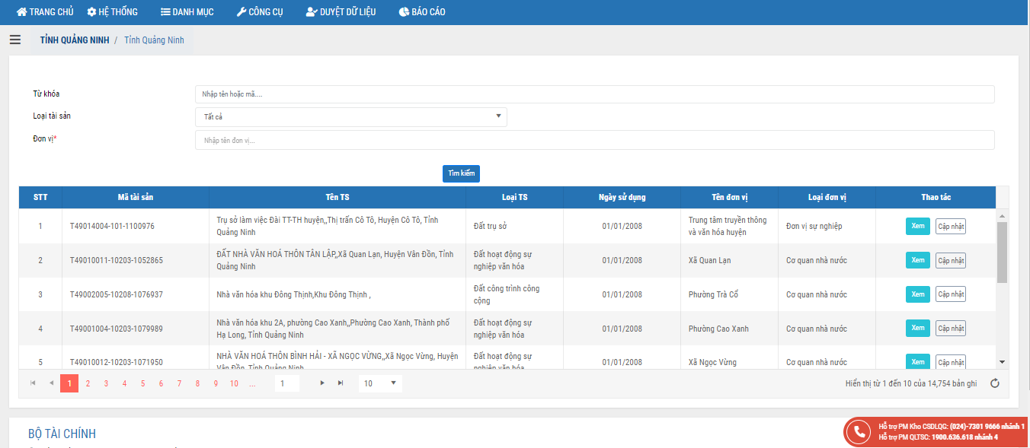

Trên danh sách tài sản, người sử dụng bấm “Cập nhật” để hiển thị đầy đủ danh sách các biến động của tài sản cần cập nhật hiện trạng sử dụng. Hoặc bấm “Xem” để xem lại các biến động đã nhập trước đây của tài sản.
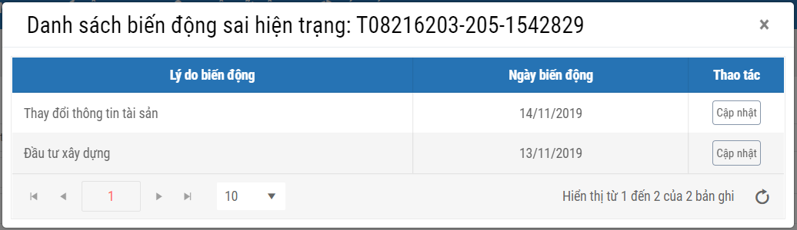

Lưu ý: Trường hợp tài sản có từ 02 biến động trở lên, người sử dụng cần cập nhật hiện trạng sử dụng theo thứ tự Ngày biến động từ cũ đến mới (từ dưới lên trên).
- Ví dụ: Tài sản Nhà có biến động “Đầu tư xây dựng” ngày “13/11/2019”, biến động “Thay đổi thông tin tài sản” ngày “14/11/2019” cần cập nhật hiện trạng sử dụng cho biến động Đầu tư xây dựng trước biến động Thay đổi thông tin.
Bước 3: Bấm “Cập nhật” trên cùng dòng với biến động tài sản để sửa thông tin hiện trạng sử dụng. Phần mềm sẽ hiển thị màn hình sửa thông tin như sau:
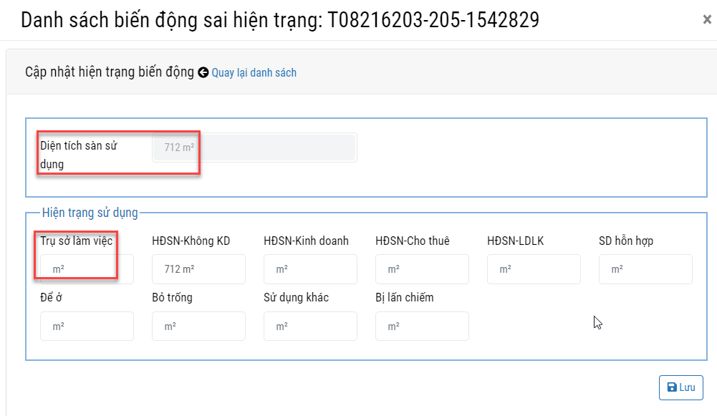
Thông tin chuẩn hóa hiện trạng sử dụng tài sản thực hiện theo nguyên tắc:
- Đối với cơ quan nhà nước, tổ chức: Chỉ được nhập hiện trạng đất/nhà là: Trụ sở làm việc và/hoặc Để ở, Bỏ trống, Bị lấn chiếm, Sử dụng hỗn hợp, Sử dụng khác (nếu có); Ô tô và các loại tài sản khác chỉ chọn vào hiện trạng sử dụng là Quản lý nhà nước và/hoặc sử dụng khác (nếu có);
- Đối với đơn vị sự nghiệp công lập: Tài sản là đất/nhà chỉ được lựa chọn một trong các hiện trạng gồm: HĐSN-Không KD, HĐSN-Kinh doanh, HĐSN-Cho thuê, HĐSN-LDLK và/hoặc Để ở, Bỏ trống, Bị lấn chiếm, Sử dụng hỗn hợp, Sử dụng khác (nếu có). Tài sản là Ô tô và các loại tài sản khác lựa chọn hiện trạng sử dụng là HĐSN-Không KD, HĐSN-Kinh doanh, HĐSN-Cho thuê, HĐSN-LDLK và/hoặc Sử dụng khác (nếu có).
- Trường hợp đơn vị được giao quản lý khuôn viên đất có diện tích rộng, đơn vị chỉ sử dụng một phần diện tích để xây dựng trụ sở làm việc, cơ sở hoạt động sự nghiệp, diện tích đất còn lại nếu bố trí làm nhà ở cho cán bộ, công nhân viên thì kê vào mục “để ở”; nếu cho tổ chức cá nhân khác thuê thì kê vào mục “HĐSN-Cho thuê”; nếu bị cơ quan, tổ chức, cá nhân khác lấn chiếm thì kê vào mục “bị lấn chiếm”; nếu bỏ trống thì kê vào mục “bỏ trống”; nếu sử dụng vào mục đích khác mục đích giao cho đơn vị hoặc đang có tranh chấp thì khai vào mục “sử dụng khác”.
Lưu ý: Đối với đất sử dụng làm sân, vườn, đường đi trong khuôn viên đất được giao khi kê khai hiện trạng sử dụng, không khai vào mục “bỏ trống” hoặc “sử dụng khác” mà khai vào mục “trụ sở làm việc” (đối với cơ quan nhà nước, tổ chức), “HĐSN-Không KD” (đối với các đơn vị sự nghiệp). Đối với đơn vị sự nghiệp, phần diện tích đất xây dựng văn phòng làm việc của các cán bộ lãnh đạo, quản lý cũng được kê khai chung vào mục “HĐSN- Không KD”.
- Trường hợp có thể tách biệt được phần diện tích sử dụng của từng mục đích thì ghi tương ứng diện tích đối với từng mục đích sử dụng; nếu không tách được thì ghi vào “sử dụng hỗn hợp”.
- Trường hợp đặc biệt: Diện tích đất, nhà như sân vận động xã A, Nhà văn hóa xã A …do UBND xã, phường, thị trấn A quản lý, sử dụng thì kê khai hiện trạng vào mục đích “Sử dụng khác”.
- Cơ quan được giao quản lý việc báo cáo kê khai tài sản sử dụng kết quả kiểm tra, phê duyệt phương án xử lý nhà, đất thuộc sở hữu nhà nước của cơ quan có thẩm quyền theo quy định tại Quyết định số 09/2007/QĐ-TTg ngày 19/01/2007 của Thủ tướng chính phủ để làm căn cứ thực hiện việc đối chiếu, kiểm tra hiện trạng sử dụng đất. Trường hợp cần thiết thì thực hiện việc kiểm tra thực tế hiện trạng sử dụng đất.
Lưu ý: Tổng hiện trạng sử dụng = Diện tích sàn sử dụng (đối với tài sản đất, nhà).
Bước 4: Bấm “Lưu” để ghi nhận thông tin đã cập nhật vào phần mềm. (Hoặc bấm biểu tượng để đóng màn hình “Danh sách biến động sai hiện trạng” và hủy bỏ toàn bộ thông tin đã chỉnh sửa).
Tiếp tục bấm “Cập nhật” trên cùng dòng với biến động khác của tài sản để sửa thông tin hiện trạng sử dụng cho đúng. Cập nhật lần lượt tất cả các biến động của tài sản trên danh sách.

III. Chuẩn hóa phân loại tài sản xe ô tô chuyên dùng theo Nghị định 04/2019/NĐ-CP
Đơn vị thực hiện cập nhật Xe ô tô chuyên dùng về đúng phân loại xe ô tô trên Phần mềm theo các bước như sau:
Bước 1: Bấm “Cập nhật” cùng dòng với nội dung “Yêu cầu chuyển loại tài sản xe ô tô chuyên dùng theo Nghị định 04/2019/NĐ-CP”. Phần mềm hiển thị danh sách các xe ô tô chuyên dùng của đơn vị như sau:
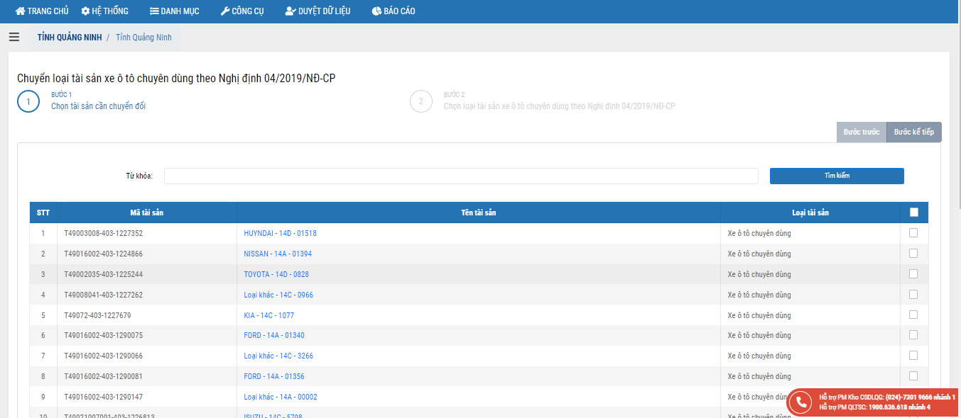

Bước 2: Tích chọn vào ô vuông bên phải các xe ô tô cùng loại để thực hiện chuyển loại.
Bước 3: Bấm nút “Bước kế tiếp”
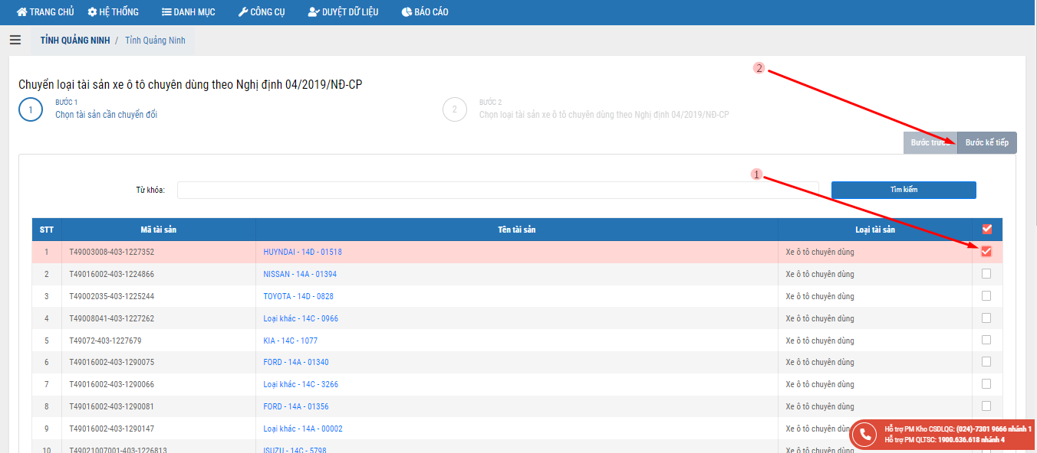

Bước 4: Tích chọn vào tên loại xe ô tô phù hợp trên danh sách, sau đó bấm “Đồng ý”.
Lưu ý: Để chuyển nhiều tài sản về cùng 1 loại tài sản có thể tích chọn nhiều hoặc chọn tất cả tài sản trên danh sách. Trường hợp các tài sản chuyển về khác loại thì cần thực hiện lần lượt.
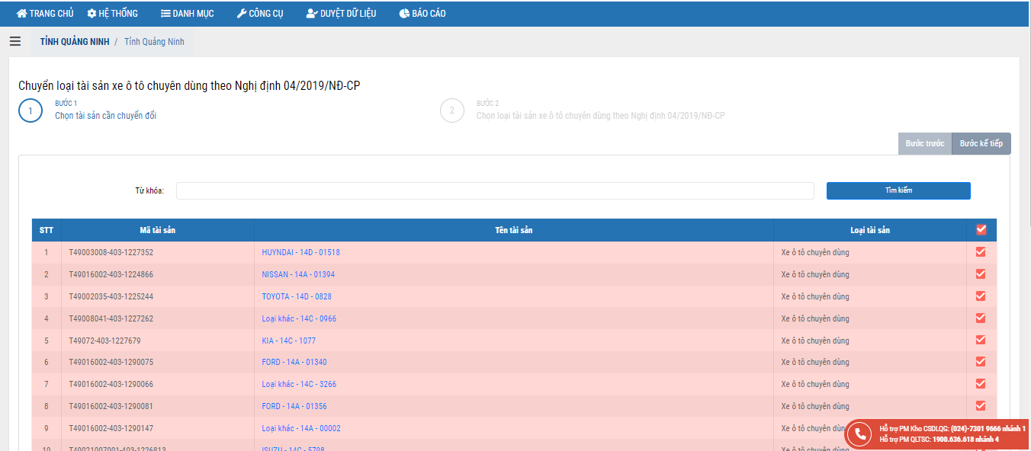

- Trường hợp tích chọn nhầm xe ô tô, người sử dụng bấm chọn “Bước trước” để chọn lại.

IV. Chuẩn hóa loại xe, số chỗ ngồi của xe ô tô phục vụ Phục vụ công tác chung, Xe chuyên dùng.
Hiện tại, dữ liệu trong Cơ sở dữ liệu quốc gia được chuyển đổi từ Phần mềm Quản lý đăng ký tài sản nhà nước 4.0 đang tồn tại việc xe ô tô phục vụ công tác chung 4 – 5 chỗ nhưng số chỗ ngồi là 0, 7, 8, 16 chỗ; Xe ô tô phục vụ công tác chung 6 – 8 chỗ nhưng số chỗ ngồi là 1, 4, 5, 16, 32 chỗ…Vì vậy, cần phải thực hiện chuẩn hóa.
Việc chuẩn hóa thực hiện như sau:
Bước 1: Bấm “Cập nhật” cùng dòng với “Yêu cầu cập nhật tại số chỗ ngồi”.
Bước 2: Đơn vị lựa chọn tài sản Cập nhật hiện trạng sử dụng theo đúng quy định cho các loại tài sản trên Phần mềm như sau:
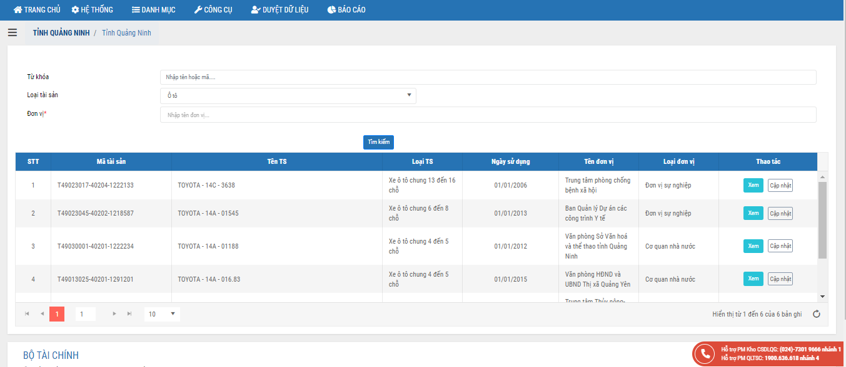
Trên danh sách tài sản ô tô, người sử dụng bấm “Cập nhật” để cập nhật số chỗ ngồi cho tài sản ô tô. (Hoặc bấm “Xem” để xem lại thông tin đã nhập trước đây của tài sản ô tô). Phần mềm sẽ hiển thị các thông tin cần cập nhật như sau:
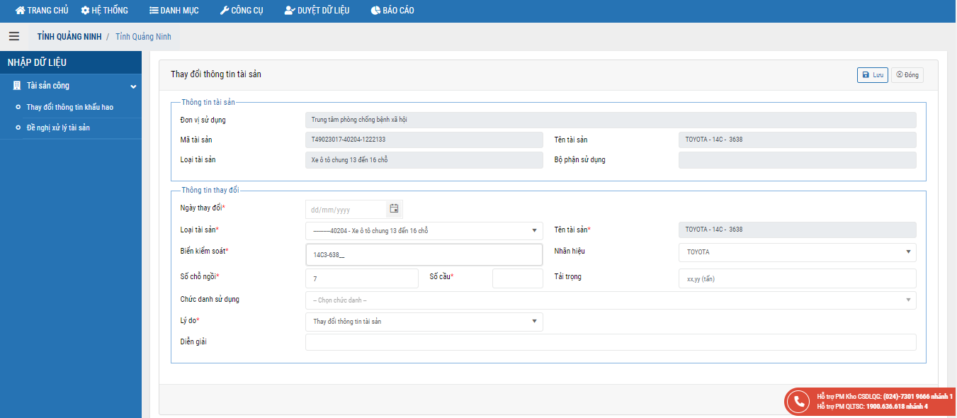

Như ví dụ trên màn hình: Xe ô tô 79C-0862 là loại xe phục vụ công tác chung từ 4 – 5 chỗ ngồi nhưng lại có tải trọng xe mà không có số chỗ ngồi.
Yêu cầu: Người sử dụng điền đầy đủ các trường thông tin trên màn hình.
Lưu ý: Các trường thông tin có dấu sao màu đỏ (*) là các trường thông tin bắt buộc. Các trường thông tin có màu xám là các trường mặc định, người sử dụng không thể chỉnh sửa các thông tin này.
- Ngày thay đổi*: Điền ngày thay đổi thông tin số chỗ ngồi theo định dạng quy định (dd/mm/yyyy). Đây được coi là một biến động tiếp theo của tài sản, nên khuyến nghị chọn ngày tháng năm phù hợp để có thể kê khai bổ sung thông tin biến động biến động tiếp theo của tài sản trong năm. Ví dụ: 31/12/2020.
- Loại tài sản*: Chọn loại tài sản trong danh sách
- Biển kiểm soát*: Điền biển kiểm soát theo hồ sơ giấy tờ của tài sản. Trường hợp thông tin biển kiểm soát đã đúng, người dùng không cần chỉnh sửa nội dung này.
- Nhãn hiệu: Lựa chọn nhãn hiệu xe trong danh sách của phần mềm.
- Số chỗ ngồi*: Người sử dụng điền giá trị là số, không điền chữ cái hay ký tự vào ô trống. Trường hợp đã có thông tin tại trường thông tin này thì phải xóa dữ liệu cũ đi và điền thông tin mới sao cho khớp với nhóm tài sản đã chọn.
- Số cầu*: Điền theo hồ sơ, giấy tờ và thông số kỹ thuật của xe ô tô đang kê khai thông tin.
- Tải trọng: Đối với những tài sản ô tô có tải trọng, người sử dụng cần bổ sung thông tin về tải trọng ô tô vào phần mềm.
- Chức danh sử dụng: Người sử dụng chọn chức danh đối với tài sản ô tô thuộc nhóm “Xe chức danh”
- Lý do*: Phần mềm mặc định là “Thay đổi thông tin tài sản”
- Diễn giải: Người sử dụng điền thêm các thông tin ghi chú nếu có
Bước 3: Bấm “Lưu” để ghi nhận thông tin đã cập nhật vào phần mềm. (Hoặc bấm biểu tượng để đóng màn hình “Thay đổi thông tin tài sản” và hủy bỏ toàn bộ thông tin đã chỉnh sửa).

V. Rà soát dữ liệu tài sản có nguyên giá dưới 10 triệu
Bước 1: Bấm “Cập nhật” tại dòng nội dung “Cập nhật thông tin cho tài sản có nguyên giá dưới 10 triệu”.
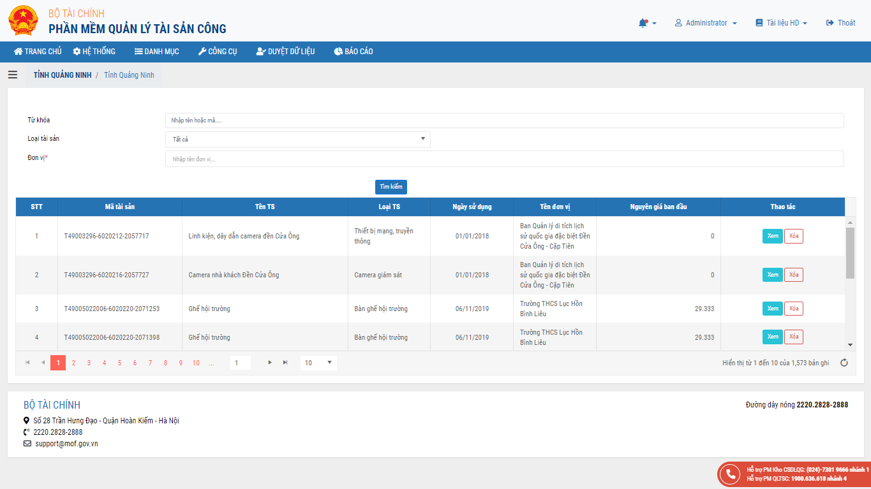
Bước 2: Bấm “Xem” để hiển thị các nội dung thông tin đã kê khai của tài sản. Bấm “Xóa” để xóa tài sản.

